 | 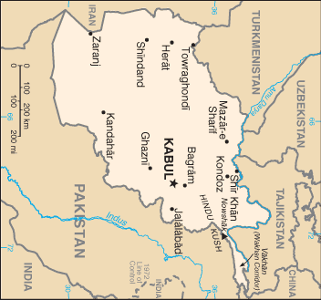 |  |  |  |  |  |  | 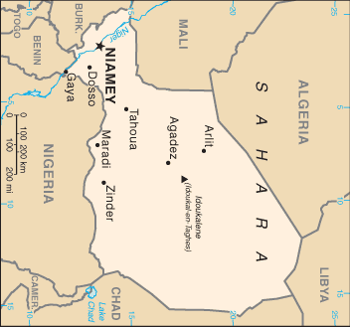
 |  |  |  | INWONERS  31,9 Mio | AFGANISTAN |  |  |  |  |  | INWONERS  14,2 Mio | NIGER
 |  |  |  | B.N. INKOMEN  10 Mia USD |  |  |  |  |  |  | B.N. INKOMEN  4 Mia USD
 | 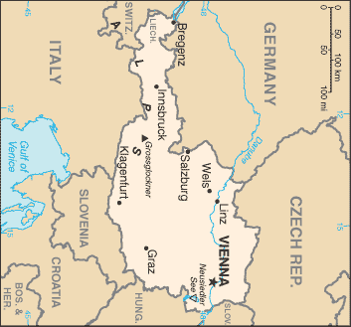 |  |  |  |  |  |  | 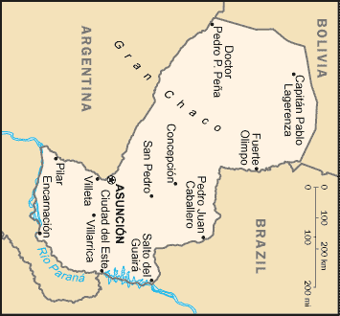
 |  |  |  | INWONERS  8,3 Mio | OOSTENRIJK |  |  |  |  |  | INWONERS  6,1 Mio | PARAGUAY
 |  |  |  | B.N. INKOMEN  355 Mia USD |  |  |  |  |  |  | B.N. INKOMEN  10 Mia USD | 
 | 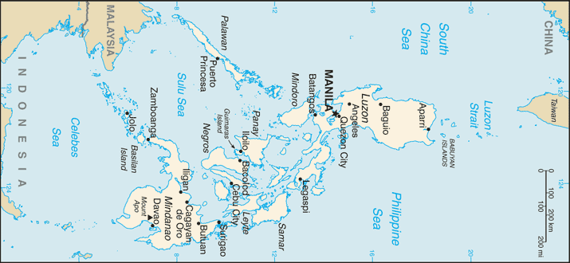 |  |  |  |  |  |  | 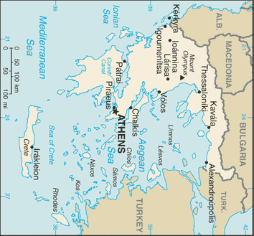
 |  |  |  | INWONERS  87,9 Mio | FILIPPIJNEN |  |  |  |  |  | INWONERS  11,2 Mio | GRIEKENLAND
 |  |  |  | B.N. INKOMEN  153 Mia USD |  |  |  |  |  |  | B.N. INKOMEN  332 Mia USD

